Fiche de révision philo

I. La Conscience

A. Définitions et concepts fondamentaux
Conscience : Cum-scienta = savoir d’être. La conscience est la faculté par laquelle on possède un savoir sur soi-même ou sur le monde.
Conscience réflexive : Savoir que l’on sait. Capacité de se voir penser, percevoir, imaginer, etc. Ex : Je regarde un film et je sais que je le regarde.
Conscience de soi : Savoir que l’on est, représentation de soi, présence d’un 'moi'.
Immédiat : Ce qui est donné directement, sans intermédiaire. Ex : La douleur que je ressens.
Médiat : Ce qui est donné au moyen d’un intermédiaire. Ex : La représentation d’une table dans mon esprit.
Séparation sujet-objet : La conscience réflexive opère une scission entre le sujet (moi) et l’objet (monde). => moi + objet

B. Descartes et le cogito
1. Le doute méthodique :
Descartes cherche une vérité indubitable en doutant de tout. Il passe par trois étapes :
- 1. Douter des sens : Les sensations peuvent nous tromper (Ex : un bâton qui semble courbe dans l’eau).
- 2. Douter des sensations évidentes : Le rêve montre que même les sensations claires peuvent être illusoires.
- 3. Douter des vérités nécessaires : Un malin génie pourrait nous tromper sur les vérités mathématiques.
=> Même si je doute de tout, le fait que je doute prouve que j’existe. = je doute donc je suis « Je pense donc je suis ».

C. Nietzsche : la conscience comme besoin social
Dans *Le Gai Savoir*, Nietzsche affirme que la conscience est un réseau de liens entre les hommes. Elle n’est pas désintéressée, mais répond à un besoin de communication et de survie sociale.

II. L’Inconscient

A. Inconscient non-conscient :
Inconscient du corps : Automatismes (respiration, battements du cœur).
Inconscient du monde : Perception limitée de ce qui nous entoure.
Inconscient de l’esprit : Rêves, souvenirs, etc.

En acte : Ce qui existe effectivement, pleinement réalisé. Ex : Une fleur en acte.
En puissance : Ce qui existe à l’état de virtualité, de simple possibilité. Ex : Une fleur en puissance dans une graine.

B. Freud et l’inconscient freudien
Refoulement : Mécanisme par lequel des pensées ou désirs inacceptables sont repoussés dans l’inconscient. Ex : Un souvenir traumatique.
Les trois instances :
- Ça : Pulsion, désir refoulé. Ex : Désirs interdits.
- Surmoi : Intériorisation des interdits parentaux et sociaux. Ex : La culpabilité.
- Moi : Médiation entre Ça et Surmoi. Ex : Trouver un compromis pour satisfaire un désir sans enfreindre les règles.
Sublimation : Transformation d’une force inconsciente en activité socialement valorisée. Ex : L’art comme sublimation.
Manifestations de l’inconscient : Rêves, lapsus, actes manqués. Ex : Un lapsus révélateur.

C. Enjeux philosophiques
Liberté vs déterminisme : L’inconscient remet-il en cause notre liberté ?
Responsabilité morale : Peut-on être responsable de ses actes inconscients ?

III. Être soi-même : entre essence et existence

A. Aristote : la substance et l’essence
Substance : Ce qui subsiste sous le changement. Ex : Socrate reste Socrate malgré les changements.
Essence : Nature permanente d’une chose, ce qui la définit. Ex : L’essence de l’homme est d’être un animal rationnel.
Accident : Ce qui appartient à une chose de manière contingente. Ex : Avoir des mains pour un homme.
Nécessaire : Ce qui ne peut pas ne pas être. Ex : Un triangle a trois côtés.
Contingent : Ce qui peut être ou ne pas être. Ex : La couleur des yeux d’une personne.

B. Descartes : l’essence précède l’existence
L’homme est fondamentalement une « chose qui pense ». L’identité est stable et certaine : « Tant que je pense, je suis ».

C. Sartre : l’existence précède l’essence
L’homme n’a pas d’essence prédéfinie. Il se construit par ses choix et est condamné à être libre. Ex : Choisir sa profession.
Mauvaise foi : Attitude qui nie la liberté. Ex : « Je suis comme ça, je ne peux pas changer »

D. Merleau-Ponty : l’incarnation
Le corps vécu : Unité de la conscience et du corps. Ex : La timidité comme expérience corporelle et psychique.

IV. Tableaux récapitulatifs
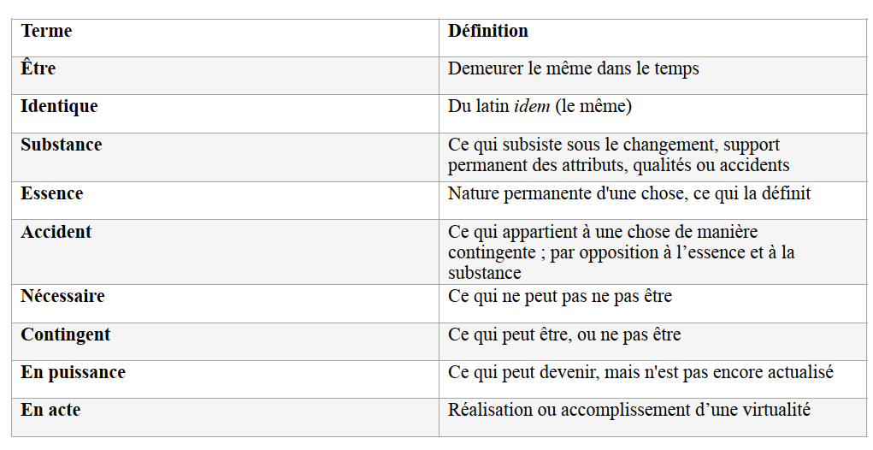
Conscience vs Inconscient :
Concept | Description | Auteurs
Conscience | Savoir que l’on sait, séparation sujet-objet, liberté. | Descartes, Nietzsche
Inconscient | Force psychique indépendante, refoulement, Ça/Moi/Surmoi. | Freud

- Citations et Ex clés
Descartes : « Je doute donc je suis. »
Sartre : « L’homme n’est rien d’autre que ce qu’il se fait. »
Nietzsche : « La conscience est un réseau de liens entre les hommes. »
Freud : « L’inconscient est le psychique lui-même. »

